○壬生町浄化槽設置整備費補助金交付要綱
令和２年２月１４日
告示第９号
改正 令和３年６月２８日告示第７１号
改正 令和５年３月２２日告示第２２号
（趣旨）
第１条 この要綱は、生活系排水による公共用水域の水質汚濁を防止し、生活環境の保全を図るため、合併処理浄化槽を設置する者に対し、壬生町浄化槽設置整備費補助金（以下「補助金」という。）を交付することについて、必要な事項を定めるものとする。
（用語の定義）
第２条 この要綱において用いる用語の定義は、次の各号に掲げるところによる。
(1) 合併処理浄化槽 し尿と雑排水（工場排水、雨水その他の特殊な排水を除く。）を併せて処理する浄化槽であって、生物化学的酸素要求量（以下「BOD」という。）除去率９０％以上、放流水のBODが２０mg／l（日間平均値）以下の機能を有するもので、浄化槽法（昭和５８年法律第４３号。以下「法」という。）第４条第２項に規定する基準及び合併処理浄化槽設置整備事業における国庫補助指針について（平成４年１０月３０日衛浄第３４号厚生省生活衛生局水道環境部環境整備課浄化槽対策室長通知）に定める「合併処理浄化槽設置整備事業における国庫補助指針」に適合するもののうち、町が環境配慮型合併処理浄化槽として性能要件を満たしていると認定するものをいう。
(2) 住宅 主に居住の用に供する建物又は延べ面積の１／２以上を居住の用に供する建物をいう。
(3) 対象区域 公共下水道事業計画区域及び農業集落排水事業計画区域（農業集落排水事業整備区域及び農業集落排水事業採択区域をいう。）を除く壬生町行政区域をいう。
(4) 単独処理浄化槽 浄化槽法の一部を改正する法律（平成１２年法律第１０６号）附則第２条の規定により浄化槽とみなされたものをいう。
(5) くみ取り便槽 建築基準法施行令（昭和２５年政令第３３８号）第２９条に規定する基準に適合するくみ取り便所の便槽をいう。
(6) 宅内配管 合併処理浄化槽への流入管（トイレ、台所、洗面所、お風呂等からの排水管）、合併処理浄化槽からの放流管及びますをいう。
(7) 転換 専用住宅に設置している単独処理浄化槽又はくみ取り便槽を合併処理浄化槽に入れ替えることをいう。ただし、建築基準法（昭和２５年法律第２０１号）第６条第１項の規定による確認を要する建築物の増築又は改築に要する入れ替えは除く。
（補助金の交付）
第３条 補助金は、対象区域内において住宅に処理対象人員１０人以下の合併処理浄化槽を設置しようとする者に対し予算の範囲内で交付する。
２ 前項の規定にかかわらず、次に掲げる者に対しては、補助金を交付しない。
(1) 法第５条第１項に基づく設置の届出の審査又は建築基準法第６条第１項に基づく確認を受けずに合併処理浄化槽を設置する者
(2) 共同で処理をしている団地内区域内に住宅を有する者
(3) 販売又は賃貸の目的で住宅を建築した者及び建築しようとする者
(4) 住宅を借りている者で、賃貸人の承諾が得られない者
(5) 町税を滞納している者
(6) 合併処理浄化槽の設置に係る工事着手前に補助金の交付申請を行わなかった者
(7) この要綱に基づく補助金の交付を既に受けている者
(8) 法第２１条又は第３３条第３項に規定する浄化槽工事業者でない事業者の施行によって合併処理浄化槽を設置する者
(9) その他町長が補助金を交付することが適当でないと認めた者
（補助金の額）
第４条 補助金の交付対象となる経費は、合併処理浄化槽の設置に要する費用（宅内配管の工事に要する費用を除く。以下「浄化槽設置費」という。）、転換に伴う宅内配管に要する費用（以下「宅内配管工事費」という。）、及び転換に伴う既存の単独処理浄化槽又はくみ取り便槽の撤去工事に要する費用（以下「撤去費」という。）とする。
２ 浄化槽設置費に対する補助金の額は、別表第１の人槽区分欄に掲げる区分により限度額欄に定める額を限度とする。
３ 宅内配管工事費及び撤去費に対する補助金の額は、別表第２に掲げる区分により限度額欄に定める額を限度とする。
（補助金交付申請）
第５条 補助金の交付を受けようとする者（以下「申請者」という。）は、あらかじめ補助金交付申請書（様式第１号）に次に掲げる書類を添付し、町長に申請するものとする。
(1) 建築確認通知書及び浄化槽仕様書の写し又は審査期間を経過した浄化槽設置届出書の写し
(2) 合併処理浄化槽の構造図
(3) 設置場所の案内図及び配置図
(4) 工事施工監督者の資格証明書の写し
(5) 登録証・登録浄化槽管理票（C票）及び保証登録証
(6) 見積書の写し
(7) 住宅を借りている者は、賃貸人の承諾書
(8) その他町長が必要と認める書類
（交付の決定及び通知書類）
第６条 町長は、前条の補助金交付申請があったときは、速やかにその内容を審査し、補助金交付の可否を決定するものとする。
２ 町長は、前項の規定により、補助金を交付することを決定した者に対しては、補助金交付決定通知書（様式第２号）により、交付しないと決定した者に対しては、補助金不交付決定通知書（様式第３号）によりそれぞれ通知するものとする。
（変更承認申請書）
第７条 前条第２項の規定により、補助金交付決定を受けた者（以下「補助対象者」という。）は、補助金交付決定通知を受けたのち、補助金申請内容を変更する場合又は合併処理浄化槽の設置工事を中止若しくは廃止しようとするときは、変更承認申請書（様式第４号）を町長に提出し、その承認を受けるものとする。
（実績報告書）
第８条 補助対象者は、補助金に係る事業完了後３０日以内又は当該年度の３月３１日のいずれか早い日までに実績報告書（様式第５号）に次の書類を添付して町長に提出するものとする。
(1) 浄化槽保守点検業者との業務委託契約書の写し
(2) 浄化槽法定検査依頼書の写し（法第７条関係）
(3) 施工検査表
(4) 工事現場の写真
(5) 領収書の写し
(6) その他町長が必要と認める書類
（交付額の確定）
第９条 町長は、前条の実績報告書の提出があったときは、当該報告書の審査及び現地調査を行い、補助金の交付の決定の内容及びこれに付した条件に適合すると認めるときは、補助金の交付額を確定し、補助金交付額確定通知書（様式第６号）により、速やかに補助対象者に通知するものとする。
（補助金の請求等）
第１０条 補助対象者は、前条の規定による交付額確定通知を受けたときは補助金交付請求書（様式第７号）により町長に補助金の請求をするものとする。
２ 町長は、前項の交付請求を受けたときは、速やかに補助金を交付するものとする。
（補助金交付の取消し）
第１１条 町長は、補助対象者が次の各号の一に該当する場合は、補助金の交付の全部又は一部を取り消すことができる。
(1) 補助金を偽りその他不正の手段により受けたとき。
(2) 補助金を他の用途に使用したとき。
(3) 補助金の交付条件に違反したとき。
（補助金の返還）
第１２条 町長は、補助金の交付を取り消した場合、当該取り消しに係る部分に関し、すでに補助金が交付されているときは、補助金の返還を命ずることができる。
（その他）
第１３条 この要綱に定めるもののほか、補助金の交付に関し必要な事項は別に定める。
制定文 抄
令和２年４月１日から適用し、壬生町家庭用浄化槽設置費補助金交付要綱（平成１６年壬生町告示第１６号）は、廃止する。
改正文（令和３年告示第７１号）抄
令和２年４月１日から適用する。
改正文（令和４年告示第２２号）抄
令和５年４月１日から適用する。
別表第１（第４条関係）
人槽区分 | 限度額
５人槽 | ３３２，０００円
６・７人槽 | ４１４，０００円
８～１０人槽 | ５４８，０００円
別表第２（第４条関係）
名称 |  | 限度額
宅内配管工事費に対する補助 |  | ３００，０００円
撤去費に対する補助 | 単独処理浄化槽の撤去 | １２０，０００円
 | くみ取り便槽の撤去 | ９０，０００円

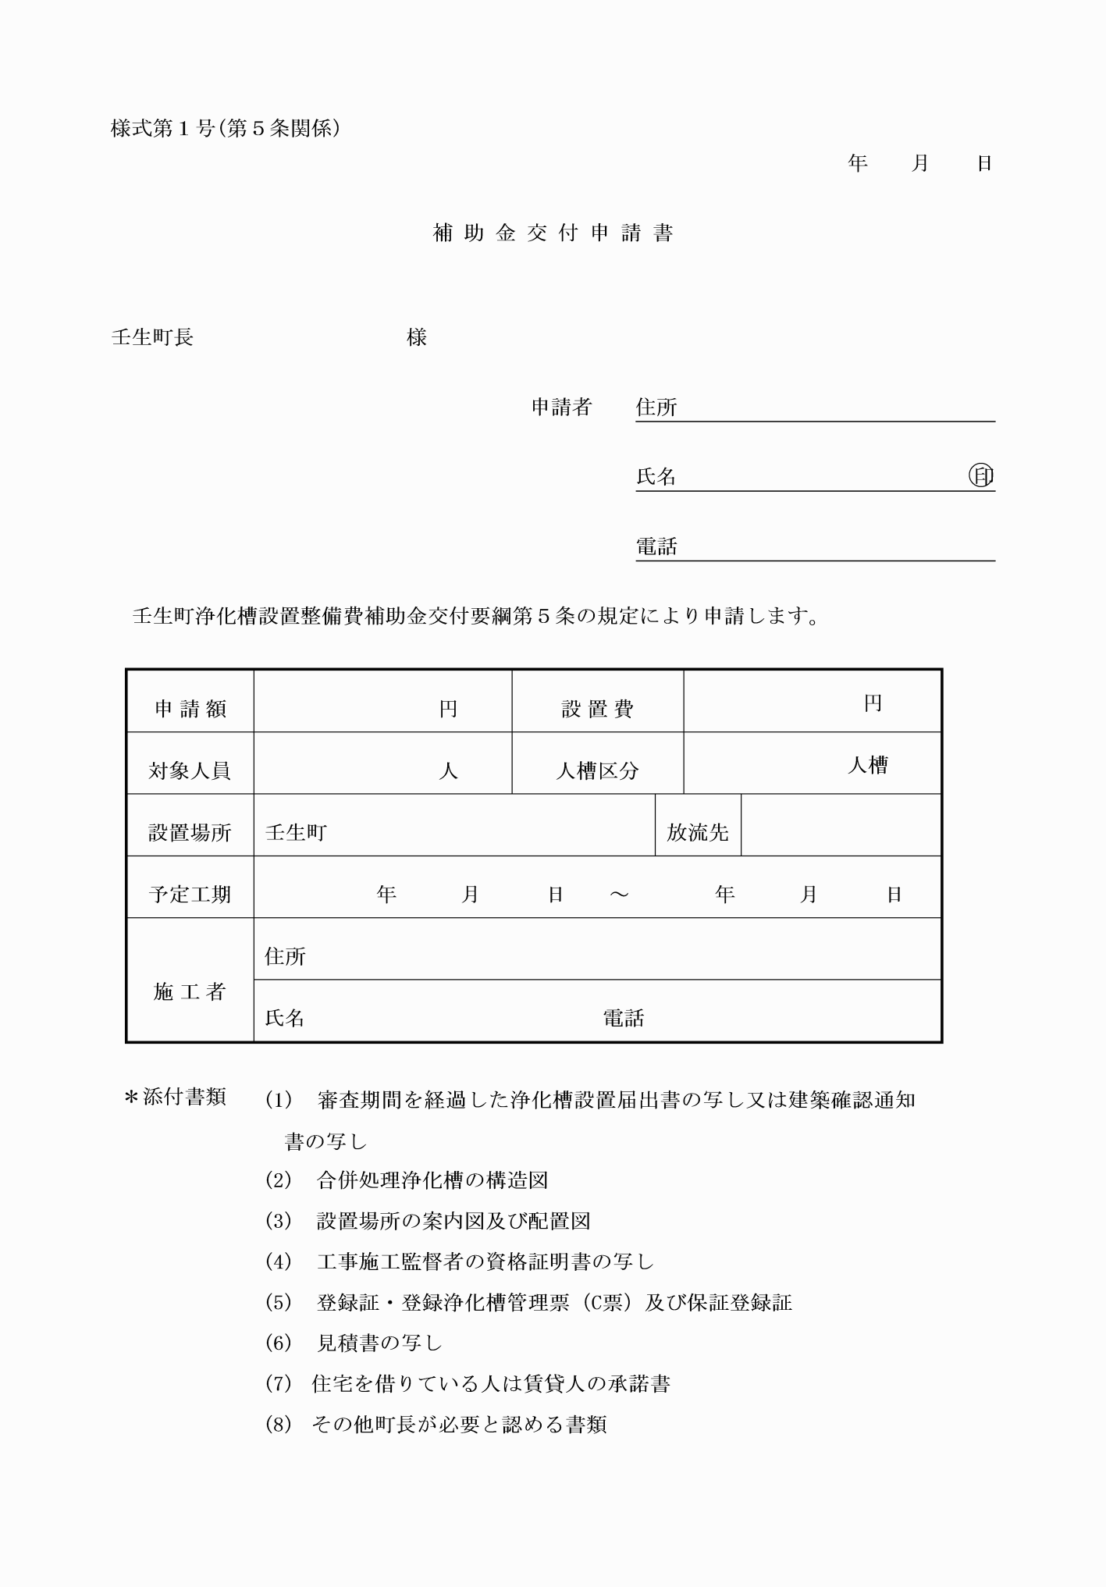
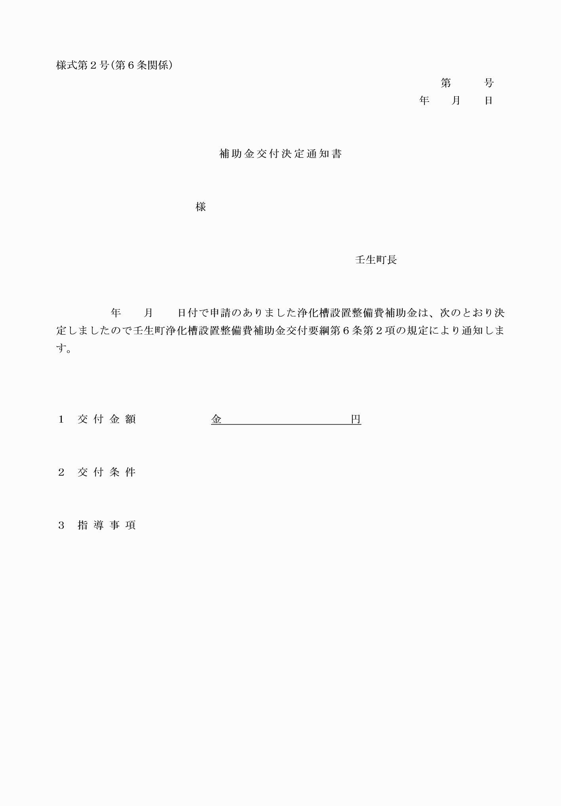
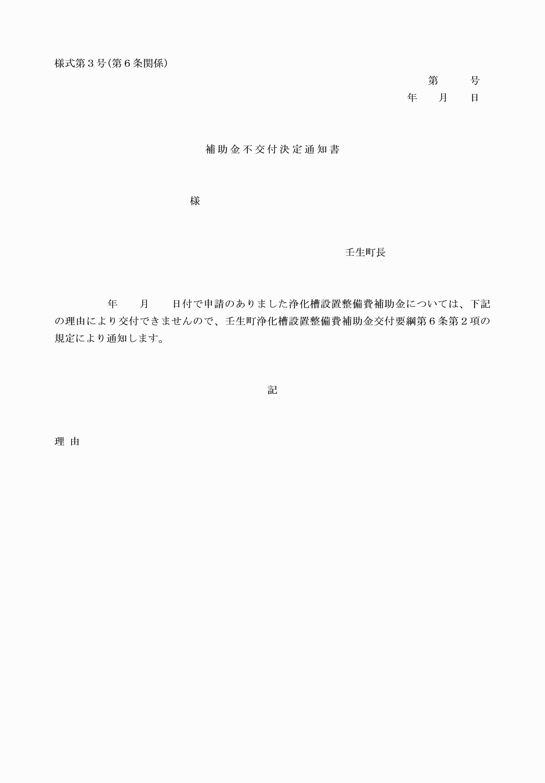
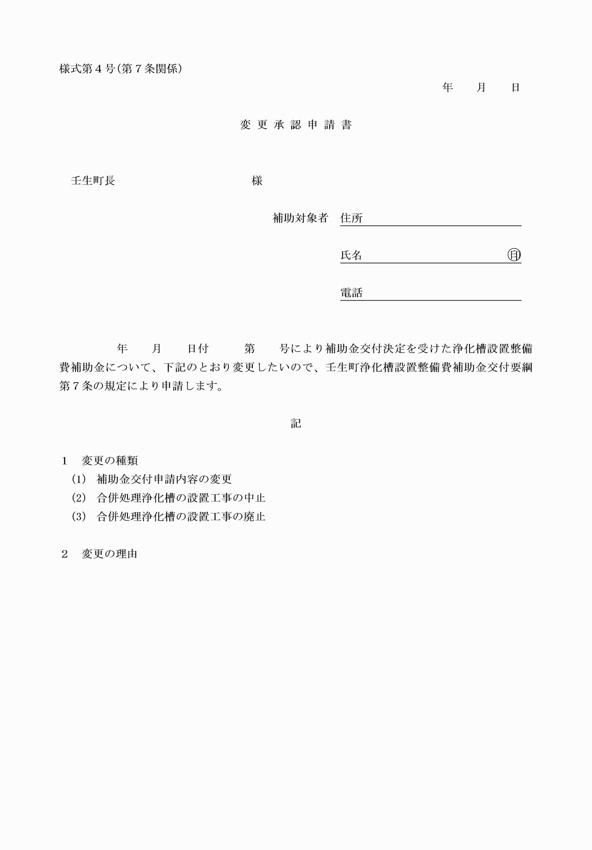
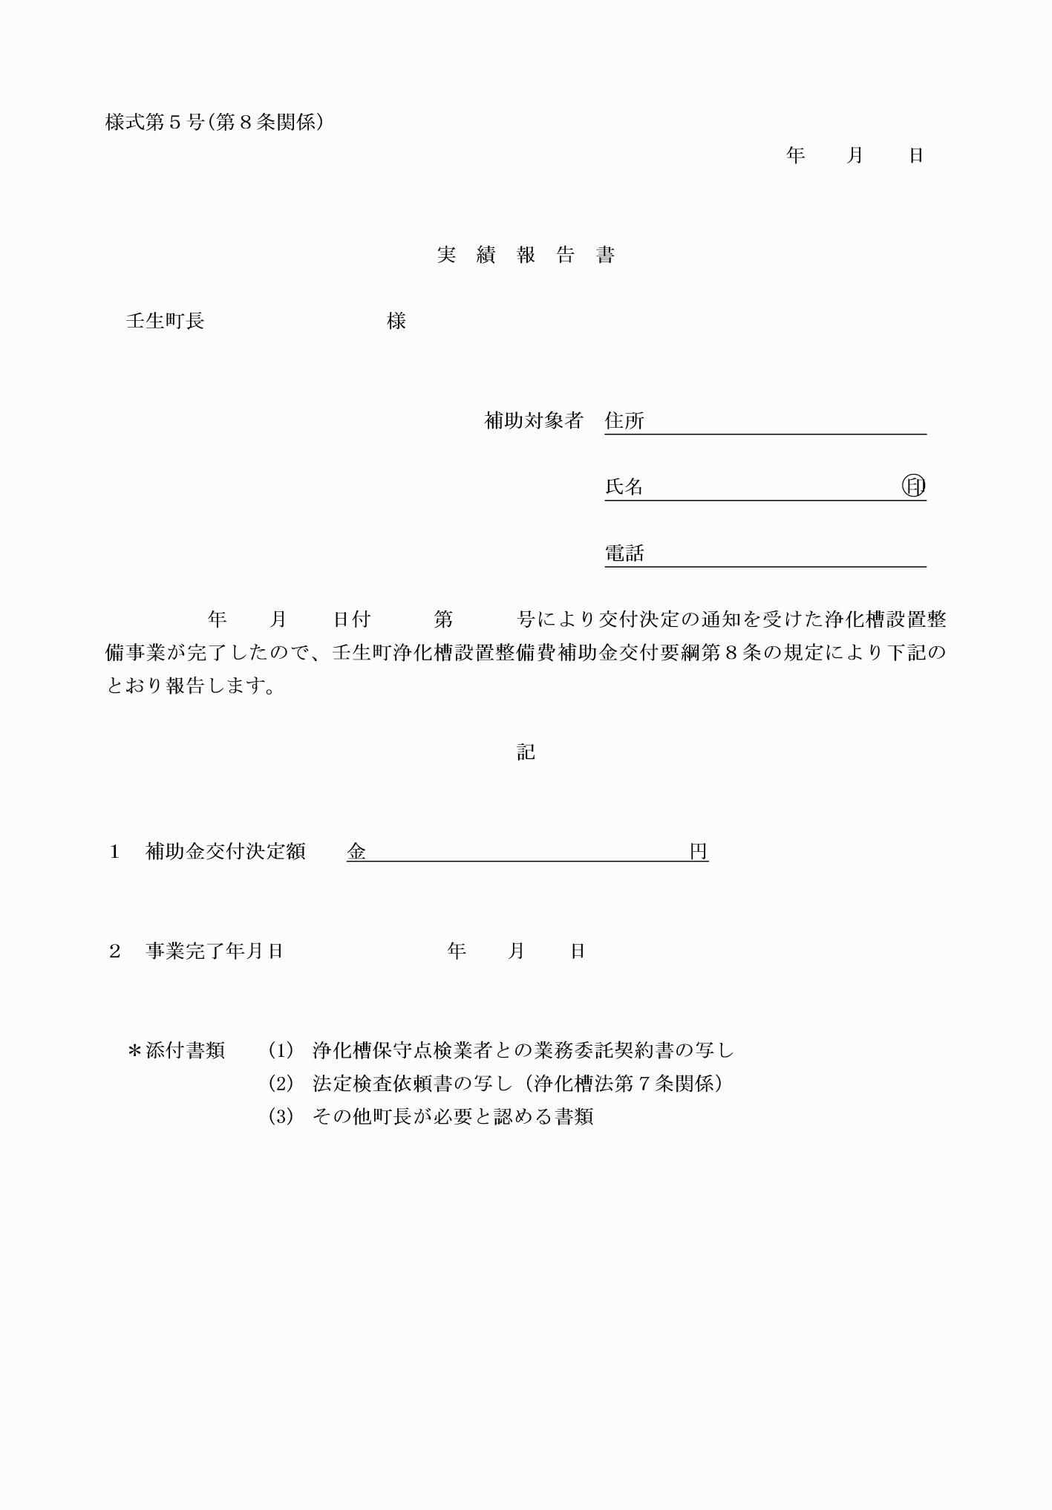
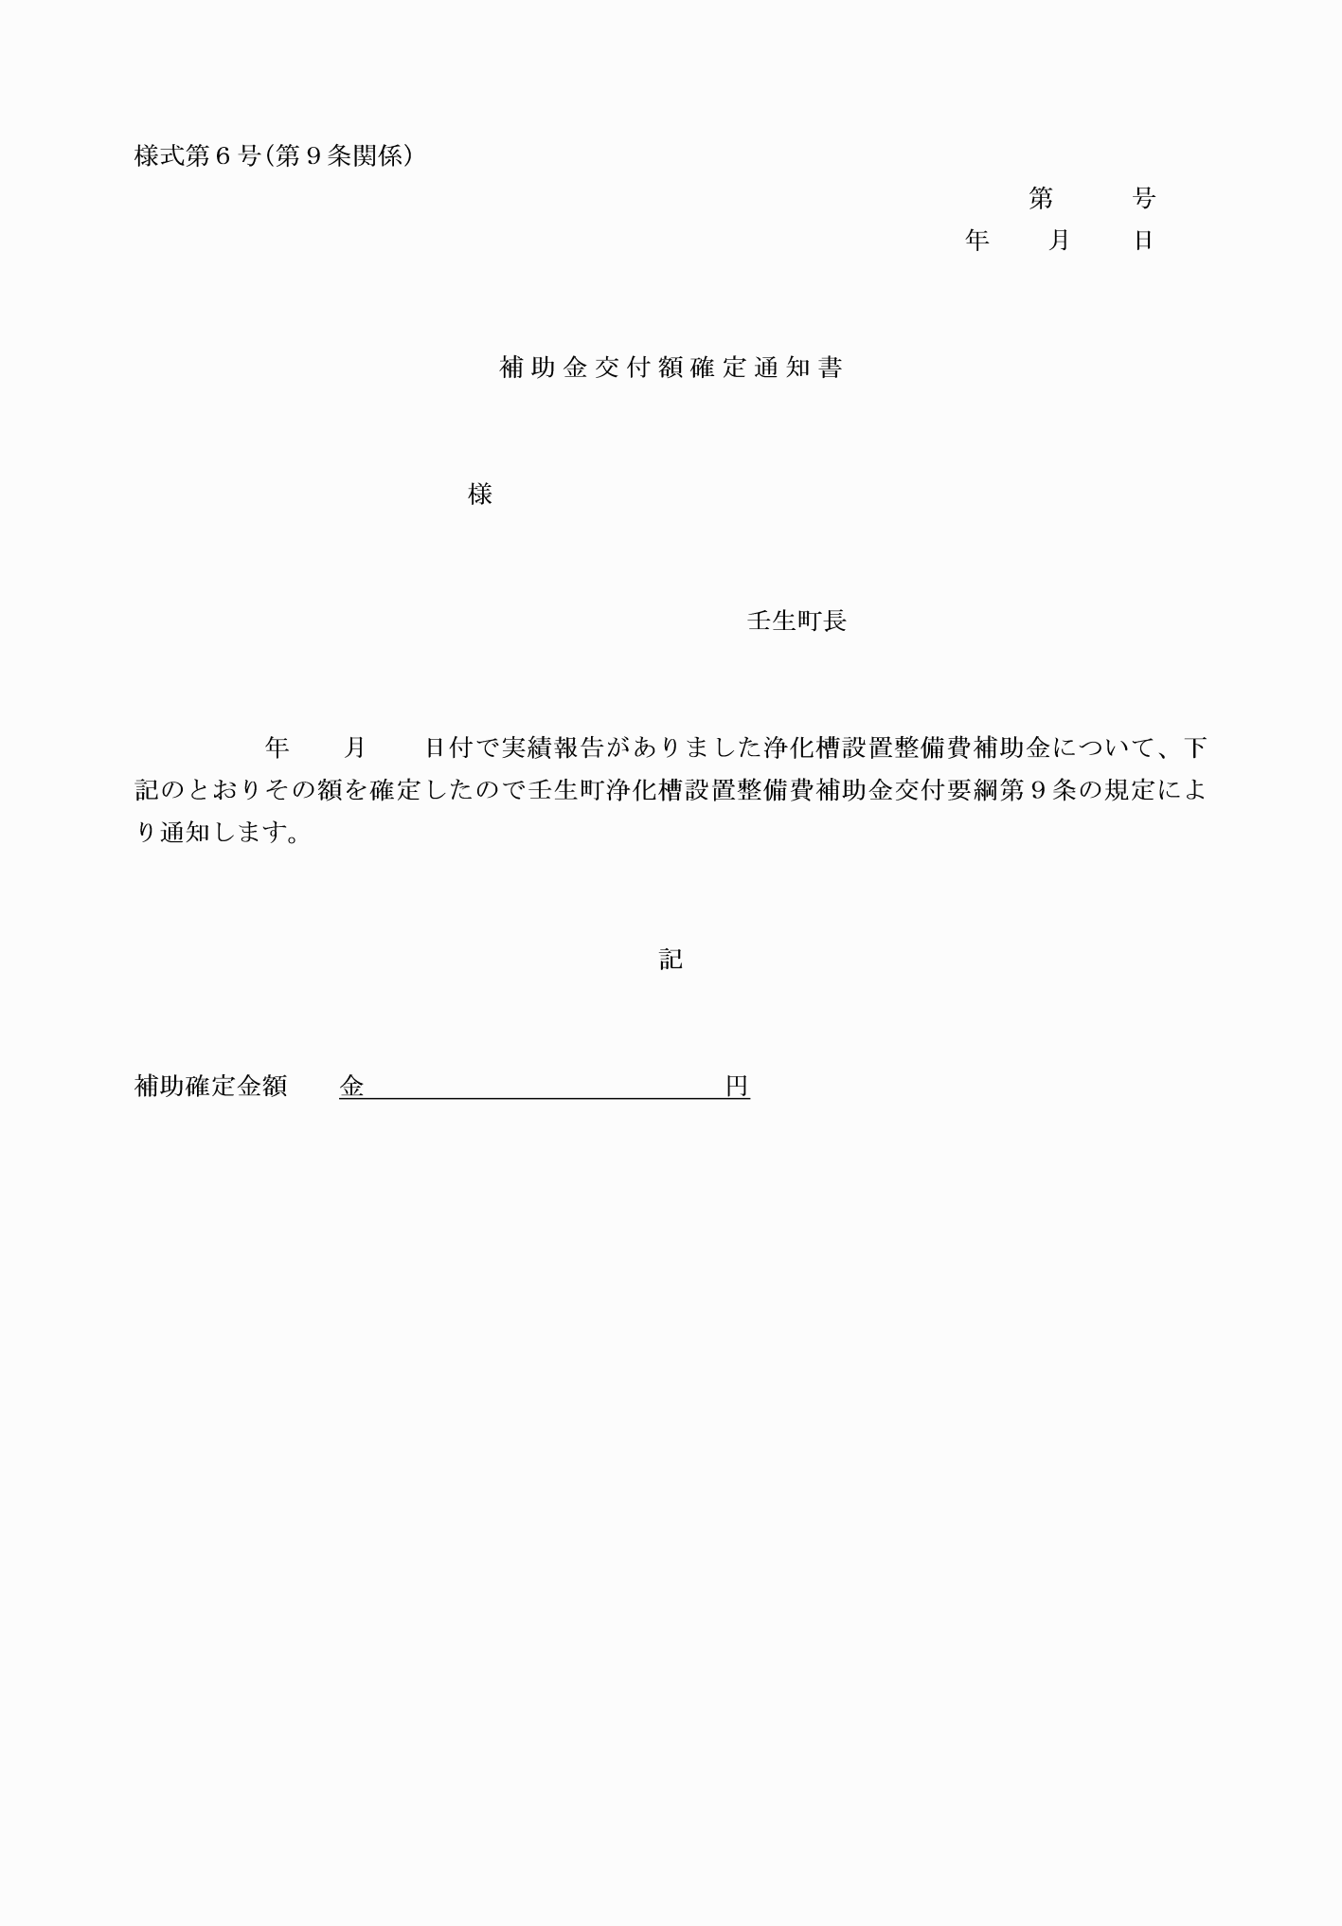
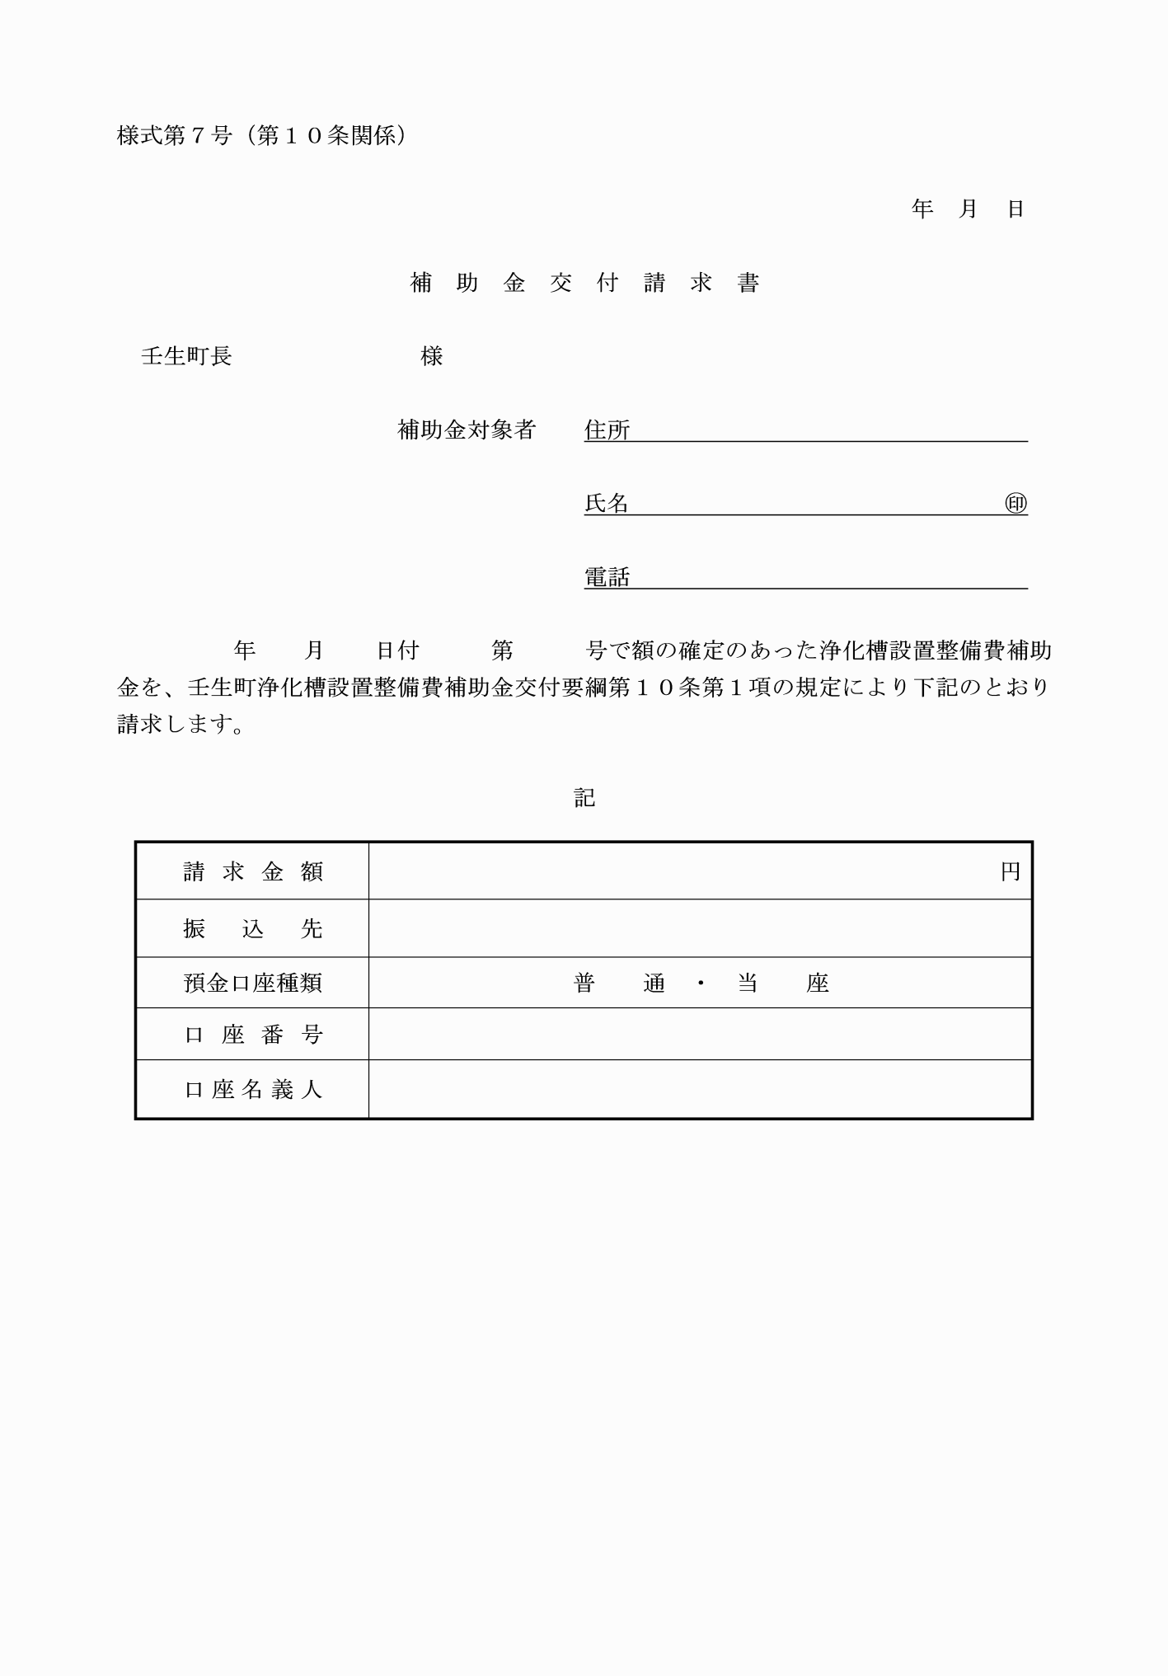
様式第１号（第５条関係）
様式第２号（第６条関係）
様式第３号（第６条関係）
様式第４号（第７条関係）
様式第５号（第８条関係）
様式第６号（第９条関係）
様式第７号（第１０条関係）

